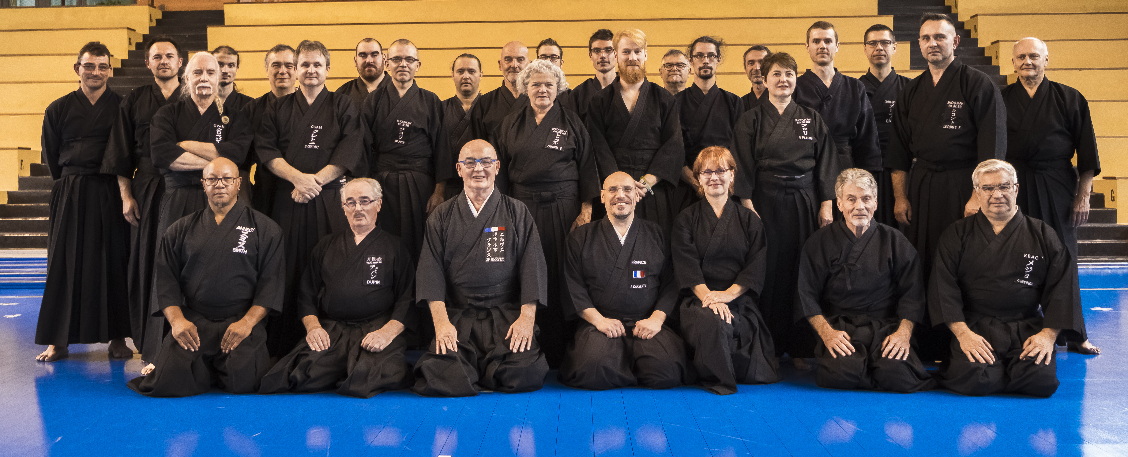

Les 21 et 22 octobre 2017, s’est déroulé un rassemblement de différentes écoles de sabres dans le gymnase Montbauron à Versailles.
Il était organisé par Versailles Budo et regroupait :

MUSO SHINDEN Ryu
SHINKAGE Ryu
TAMIYA Ryu.

Et une école de Naginata
TENDO Ryu

Une centaine de pratiquants étaient présents dans les salles du gymnase mis à notre disposition.

En ce qui concerne SHINKAGE Ryu, nous étions 28 iaidoka à travailler
sous les directives de Patrick DUPIN, 5eme dan, responsable Shinkage France, assisté par Alain KARSENTY , 5eme dan.

Le bureau SHINKAGE France tient à remercier particulièrement tous les iaidoka qui se sont déplacés et parfois de fort loin, pour participer à ce stage.

Ce stage était également ouvert aux iaidoka qui n’avaient pas beaucoup d’expérience dans notre école.

Clubs présents :

CRAN GEVRIER d’ Annecy Patrick accompagné de 6 iaidoka
CYAM de Yerres Alain accompagné de 7 iaidoka
KBAC représenté par Gérard
KEN SHIN KAN Pierre accompagné de 1 iaidoka
M A TODE de Marseille Jean Jacques, convalescent s’est fait représenté par 2 iaidoka
SHOYUKAN de Bonnelles et Voves Jean François accompagné de 10 iaidoka

Sur 10 clubs existants à ce jour en France, 6 étaient représentés.

Le samedi a débuté par une période d’échauffement essentiellement basée sur des kihon.
Tai kyoku ken a également été étudié. Il est rappelé que ce kihon , créé par Ogura Sensei associé à d’autres sensei, met en évidence le travail de la respiration dans la pratique du Iaido.
Comme prévu dans le programme qui avait été diffusé à tous les clubs de notre école, les kata suivants ont été travaillés :

- JUN NUKI
- YOKEMI
- HIRAKI NUKI
- MUNE NO KATANA
- HIKIMI
- SAGARI FUJI
- UCHI DOME
- ZENGO NO TEKI

En fin de matinée, chaque école a effectué 5 kata de démonstration devant l’ensemble des pratiquants.
Cela a permis aux nouveaux pratiquants de notre école de découvrir d’autres koryu. Ce fut très enrichissant.

Le dernier après midi, nous avons eu la chance de bénéficier de la présentation de deux kata :
SAKAI TENTO
SEKKO ITTO RYODAN.

Ce fut très enrichissant et dynamisant.

Encore une fois merci a tous pour votre présence et votre participation active à ce stage.
Merci également à William ,venu photographier les iaidoka en pleine action.

Jean François HERVET

Secrétaire général SHINKAGE FRANCE

Nous comptons sur la présence d’un maximum de personnes à participer au stage Shinkage organisé par Sylvie et Patrick COLAS a CRAN GEVRIER les 25 et 26 Novembre.

